|  |
| --- |
| この部分に、自由に入力していただけます。    焼却工場と仲良くなろう　icon_factory[1]      　見学では、ごみを受け入れる「**プラットホーム**」や「**ごみクレーン**」、１日２４時間のあいだ機械の動きを監視している「**中央制御室**」のほか、「**水素で走る未来のクルマ**」、小学校のお友達が取り組んだ「**生き物さがし**」などを見ることができました。    大阪広域環境施設組合 鶴見工場をヴァーチャルで見学しました。  鶴見工場では、ごみを燃やして出る熱を利用して電気をつくっており、工場内の暖房や給湯に利用するほか近くの建物へも電気を送っています。  年間の発電量は約７万Ｋｗｈで、これは家庭にすると、約２.２万軒に相当します。  鶴見工場は、１日に約６００トンのごみを燃やすことができ、その熱を利用して1時間に１万２千キロワットの電気をつくっています。 |

**鶴見工場**

**の模型**

**空から見た鶴見工場**

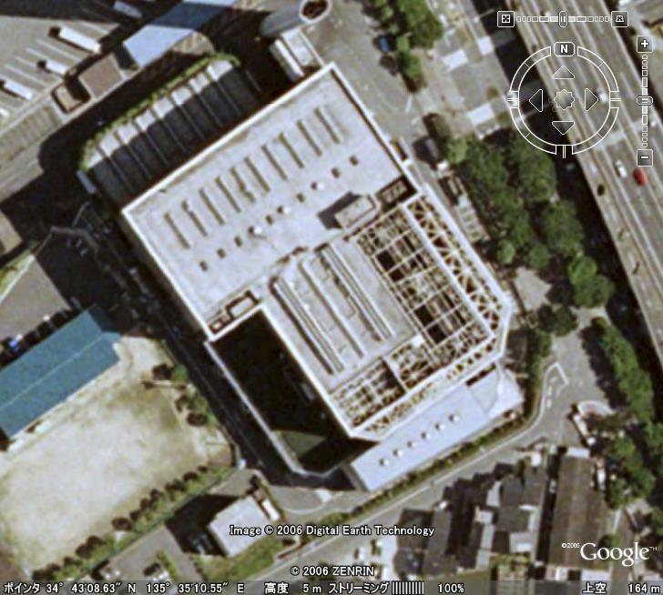　　　　　　　　　　　　　　　　　　　　　　　　　　　　　　　　　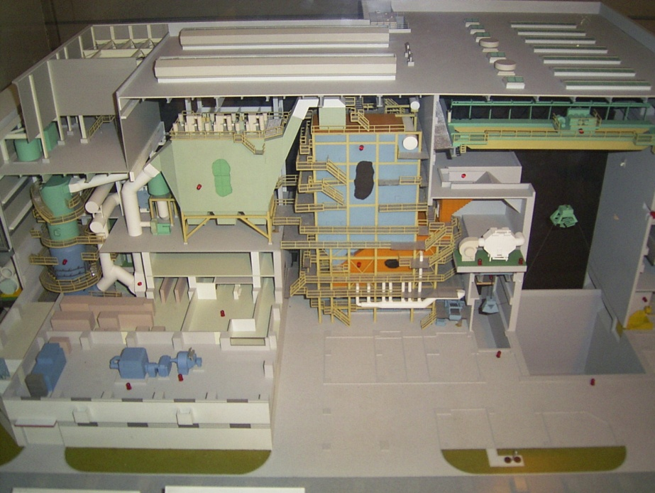

今日は見学に来てくれてありがとう。また、いつか会える日を楽しみにしています。

１階　**灰ピット**

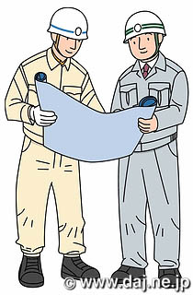　　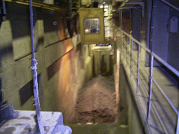　　　　　　　　　　　　　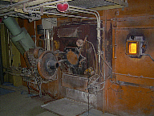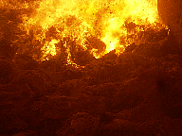

**灰等が固まってできたクリンカ**

**焼却炉の中は８５０～９５０度**

**の温度があります。**

１階 **ごみピット**

１階　**プラットホーム**

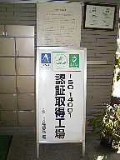　　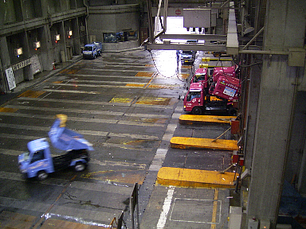　　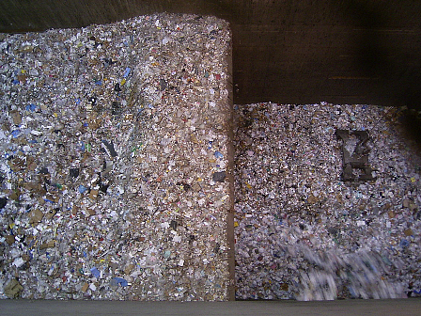

ＩＳＯ１４００１取得

**環境にもやさしい工場です。**

　　　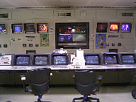　　　　　　　　　　　　　　　　　　　　　　　　　　　　　　　　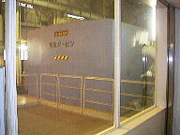

2階　**蒸気タービン**

2階　**中央制御室**

**中央制御室では、**

**24時間、職員が監視をしています。**

**6階**　**鶴見工場へ見学に来てくれた4年生の皆さんが**

**【環境】をテーマに画いてくれた作品を展示しています。**

**６階**　**クレーンを運転するクレーン操作室と見学者ホール**

